

PR03 - Mise en place d’un outil de gestion de parc et de suivi des incidents (GLPI)

CLOTTES Timothé

**TABLE DES MATIERES :**

**I) INTRODUCTION 2**

**II) SOLUTION 3**

**III) MISE EN PLACE 4**

**Installation GLPI 4**

**Installation MariaDB 7**

**Installation Interface Web 10**

**Installation Agent GLPI 13**

**Création des Utilisateurs 14**

**IV) CAHIER DES CHARGES 16**

**A) CRÉATION DES TICKETS VIA GLPI : 16**

**Création des catégories ITIL 17**

**Création des tickets par Jeanne 18**

**B) RESOLUTION DES TICKET VIA GLPI 20**

**Attribution des tickets par l’administrateur 20**

**Résolution des tickets par Pierre 21**

**Demande de validation des tickets par Pierre 23**

**V) BILAN 24**

**VI) SUPPLEMENT 25**

# **INTRODUCTION**

Dans ce document nous allons effectuer une installation **pas-à-pas de GLPI 10 sur une machine Debian 12, en mettant en place Apache2, PHP 8.2 (PHP-FPM) et MariaDB Server.**

**Travail à réaliser :**

Mettre en place une solution de gestion des biens et des configurations

Solution de gestion des incidents

**Cahier des charges :**

**Gestion de parc**

* Installer et configurer un logiciel de gestion de parc – Détailler la procédure d’installation du logiciel de gestions de parc et d’incidents dans l’environnement choisi (Windows ou Linux)
* Montrer l’installation des éventuels agents sur un poste client et vérifier que le poste est bien répertorié dans le logiciel de gestion de parc.

**Gestion des incidents**

* Créer 2 utilisateurs, **Pierre**  **& Pierrot** ayant un profil de **technicien** (notion de profil **utilisateur**)
* Créer 2 utilisateurs, **Jean & Jeanne** ayant un profil permettant uniquement de créer des tickets d’incidents.
* Créer des tickets dans différentes **catégories** **(Internet, accès aux ressources, impression etc.)** par les utilisateurs Jean et Jeanne.
* Se connecter avec un profil autorisé à gérer les tickets et les affecter aux techniciens Pierre et/ou Pierrot chargés de les résoudre.

# **SOLUTION**

L’infrastructure de l’école dispose :

- DATA01 : un datacenter Windows permettant le stockage des données ainsi que le partage de celles-ci via plusieurs lecteurs réseaux.

- AD : Un serveur Windows hébergeant les services DNS et Active Directory.

- Laptop01-100 : Ordinateurs portables à dispositions des formateurs

- Computer01-100 : Ordinateurs fixes disponibles dans les bureaux administratifs, formateurs, salle informatique.

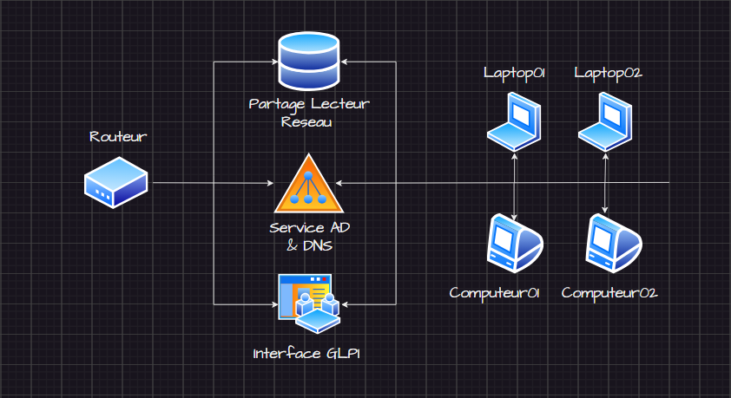

# **MISE EN PLACE**

Nous mettons à jour le système :

|  |
| --- |
| Apt update && apt full-upgrade |

Installation apache2 :

|  |
| --- |
| *Apt-get install apache php libapache-mod-php* |

## 

## Installation GLPI

La prochaine étape consiste à **télécharger l'archive ".tgz"** qui contient les sources d'installation de GLPI. A partir du **GitHub de GLPI**, récupérez le lien vers la dernière version. Ici, c'est la version **GLPI 10.0.10** qui est installée.

|  |
| --- |
| *Cd /tmp*  *wget https://github.com/glpi-project/glpi/releases/download/10.0.10/glpi-10.0.10.tgz* |

Puis, nous allons exécuter la commande ci-dessous pour **décompresser l'archive .tgz dans le répertoire "/var/www/"**, ce qui donnera le chemin d'accès "**/var/www/glpi**" pour GLPI.

|  |
| --- |
| *sudo tar -xzvf glpi-10.0.10.tgz -C /var/www/* |

Nous allons définir l'utilisateur "**www-data**" correspondant à **Apache2**, en tant que **propriétaire** sur les fichiers GLPI.

|  |
| --- |
| *sudo chown www-data /var/www/glpi/ -R* |

Ensuite, nous allons devoir **créer plusieurs dossiers** et sortir des données de la racine Web (/var/www/glpi) de manière à les stocker dans les nouveaux dossiers que nous allons créer. Ceci va permettre de faire une **installation sécurisée de GLPI, qui suit les recommandations de l'éditeur**.

* Création du répertoire /etc/glpi

|  |
| --- |
| *sudo mkdir /etc/glpi*  *sudo chown www-data /etc/glpi/* |

Puis, nous allons déplacer le répertoire “Config” de GLPI vers ce nouveau dossier :

|  |
| --- |
| *sudo mv /var/www/glpi/config /etc/glpi* |

* Création du répertoire /var/lib/glpi

|  |
| --- |
| *sudo mkdir /var/lib/glpi*  *sudo chown www-data /var/lib/glpi/* |

|  |
| --- |
| *sudo mv /var/www/glpi/files /var/lib/glpi* |

* Création du répertoire /var/log/glpi

|  |
| --- |
| sudo mkdir /var/log/glpi sudo chown www-data /var/log/glpi |

Nous n’avons pas de dossier ou fichier a déplacer dans ce répertoire

* Créer les fichiers de configuration

Nous allons créer ce premier fichier :

|  |
| --- |
| *sudo nano /var/www/glpi/inc/downstream.php* |

Afin d'ajouter le contenu ci-dessous qui indique le chemin vers le **répertoire de configuration** :

|  |
| --- |
| *<?php*  *define('GLPI_CONFIG_DIR', '****/etc/glpi/****');*  *if (file_exists(GLPI_CONFIG_DIR . '/local_define.php')) { require_once GLPI_CONFIG_DIR . '/local_define.php';*  *}* |

Ensuite, nous allons créer ce second fichier :

|  |
| --- |
| *sudo nano /etc/glpi/local_define.php* |

Afin d'ajouter le contenu ci-dessous permettant de déclarer deux variables permettant de préciser les chemins vers les répertoires "files" et "log" que l'on a préparé précédemment.

|  |
| --- |
| *<?php*  *define('GLPI_VAR_DIR', '****/var/lib/glpi/files****');*  *define('GLPI_LOG_DIR', '****/var/log/glpi****');* |

## Installation MariaDB

Nous allons préparer MariaDB pour qu'il puisse héberger la base de données de GLPI. La première action à effectuer, c'est d'exécuter la commande ci-dessous pour **effectuer le minimum syndical en matière de sécurisation de MariaDB**.

|  |
| --- |
| *sudo mysql_secure_installation* |

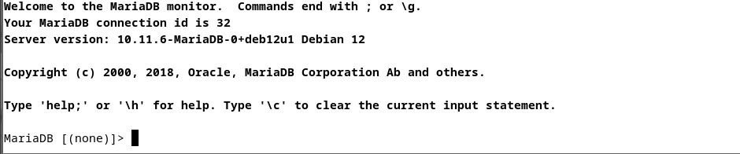

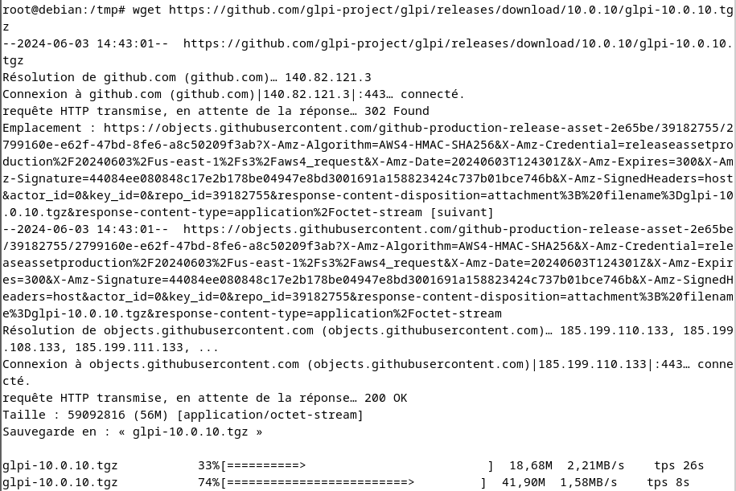

Connectez-vous à votre instance MariaDB :

|  |
| --- |
| *sudo mysql -u root -p* |

Puis, nous allons exécuter les **requêtes SQL** ci-dessous pour **créer la base de données "db23_glpi"** ainsi que **l'utilisateur "glpi_adm"** avec le **mot de passe "MotDePasseRobuste"** (que vous changez, bien sûr). Cet utilisateur aura tous les droits sur cette base de données (et uniquement sur celle-ci).

|  |
| --- |
| CREATE DATABASE **db23_glpi**;  GRANT ALL PRIVILEGES ON **db23_glpi**.* TO **glpi_adm**@localhost IDENTIFIED BY "**MotDePasseRobuste**";  FLUSH PRIVILEGES;  EXIT |

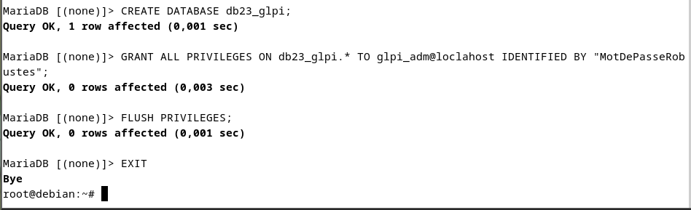

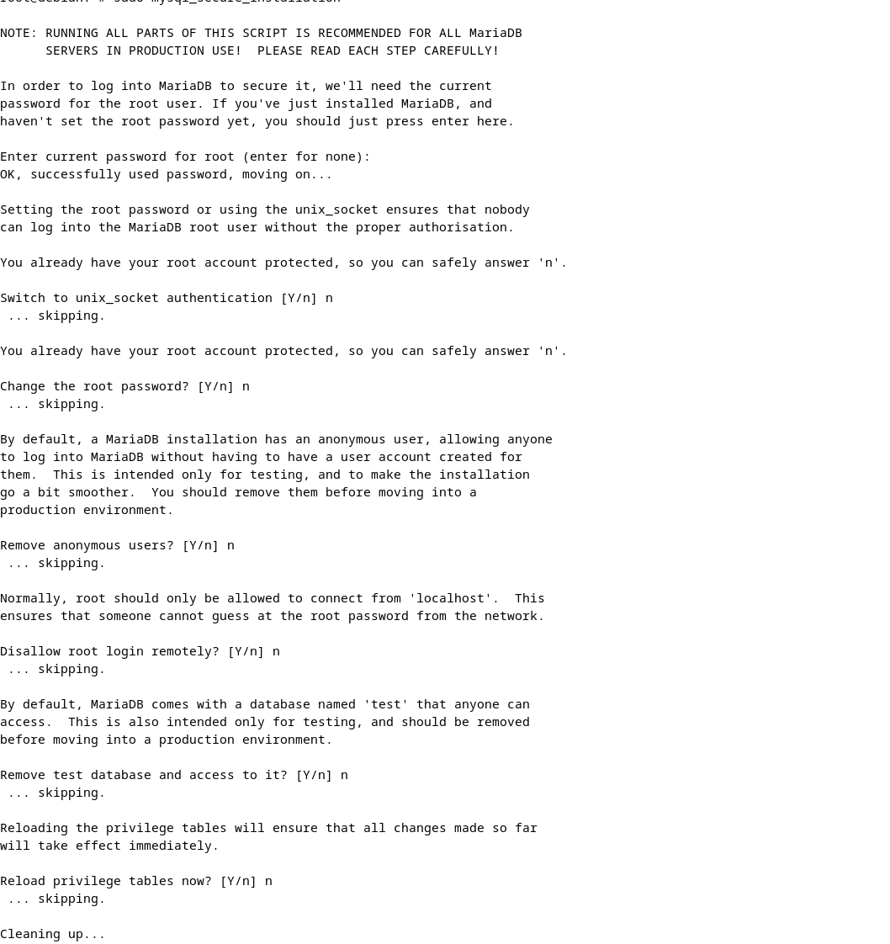

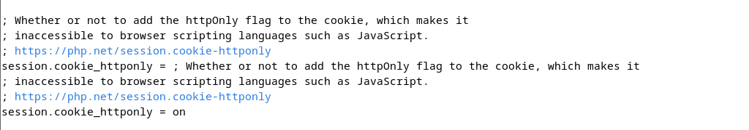

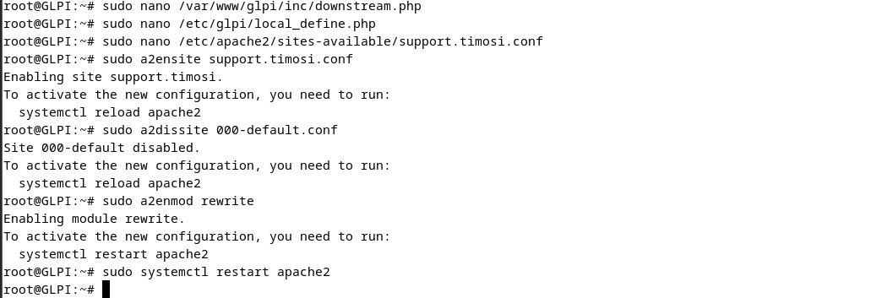

## Installation Interface Web

Nous pouvons lancer notre navigateur et nous connecter à partir de l’adresse ip local de notre machine :

<http://192.168.222.134>

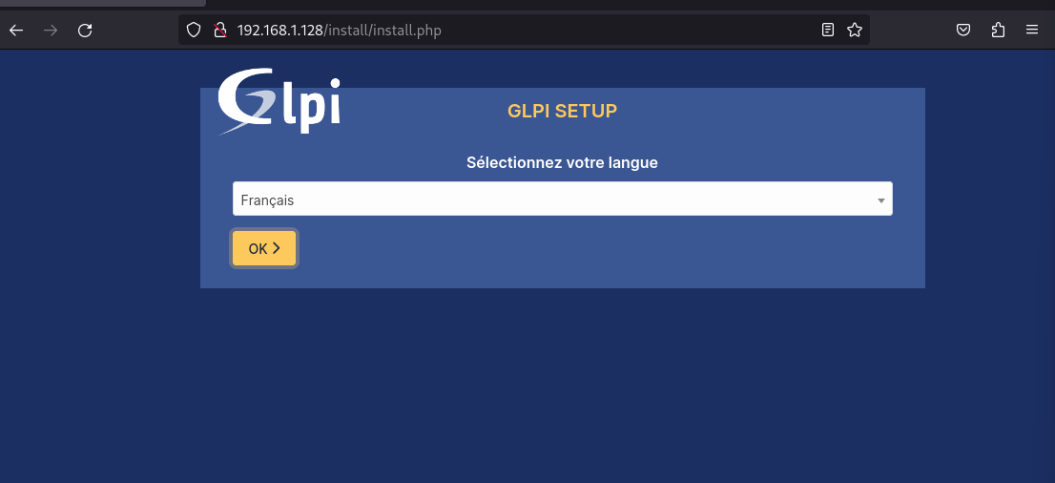

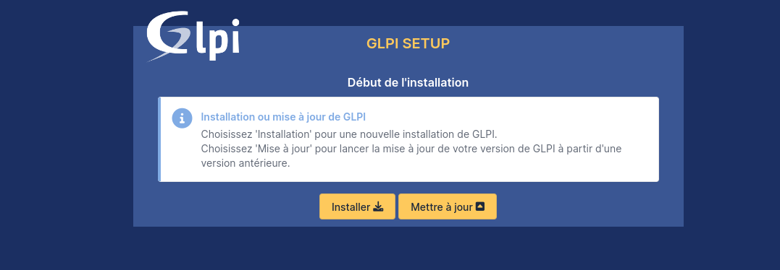

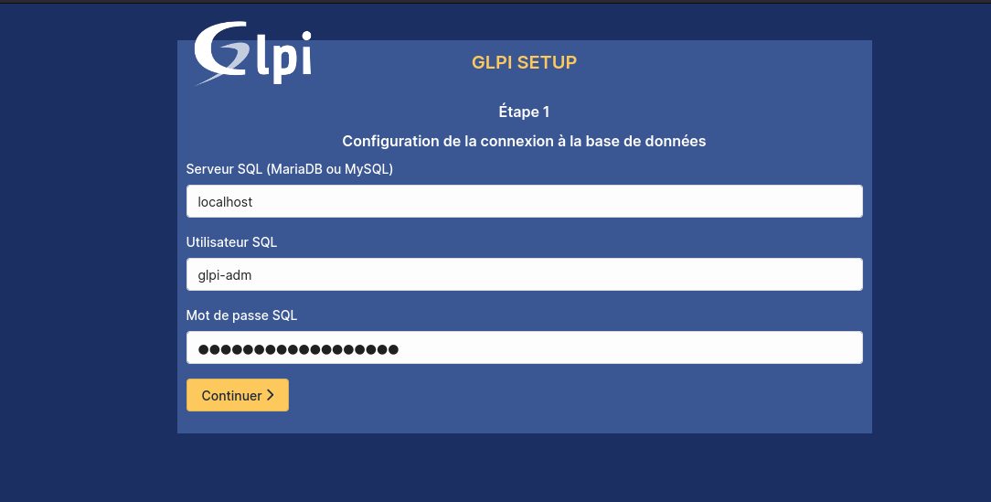

Nous venons sélectionner notre base de données souhaité.

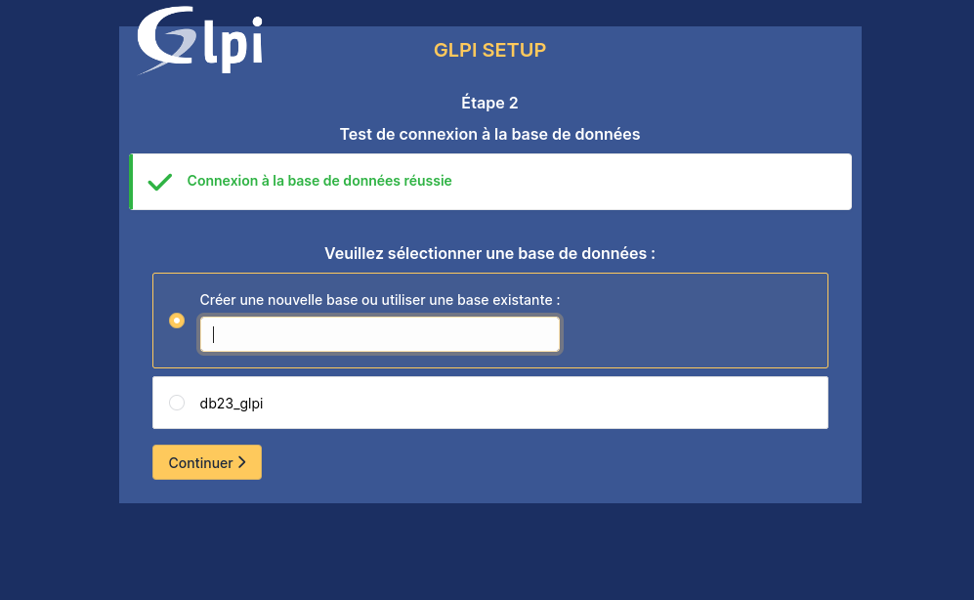

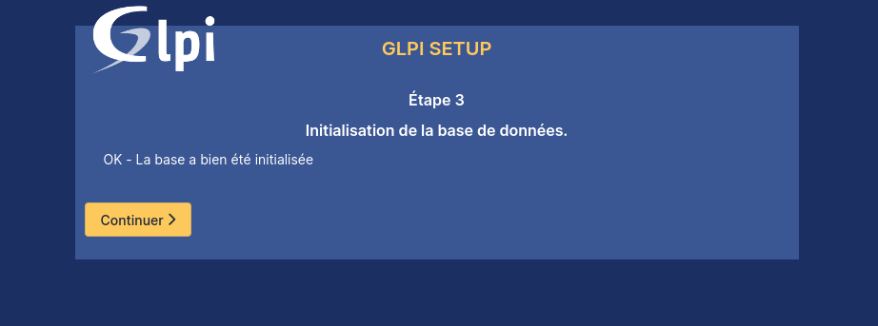

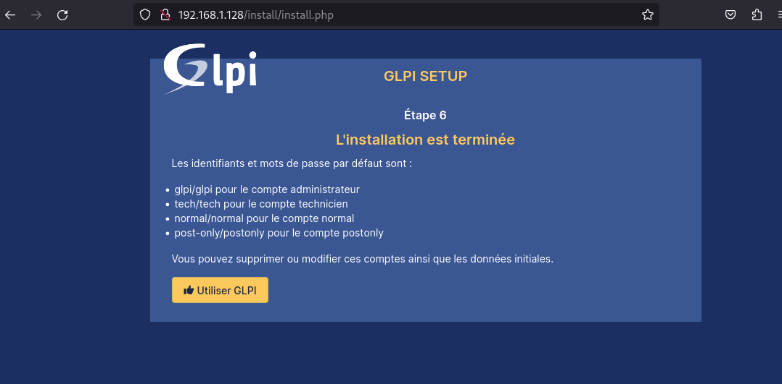

Nous pouvons donc nous connecter à l’interface de GLPI :

Lors de la première connexion, les identifiants sont :

*Login : glpi*

*Password : glpi*

Nous les changerons immédiatement après la première connexion.

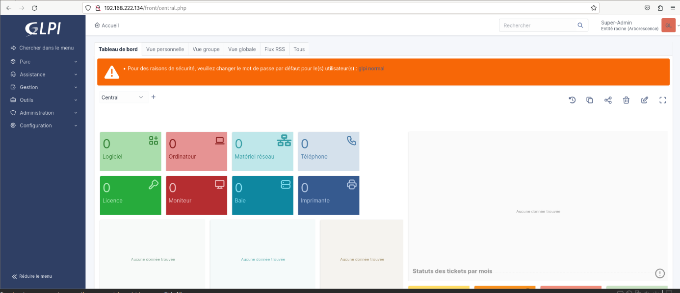

## Installation Agent GLPI

[http://192.168.222.134/front/inventory.php](http://192.168.222.134/front/computer.php)

Pour forcer l’installation de l’agent nous devons nous rendre sur ce lien :

<http://127.0.0.1:62354>

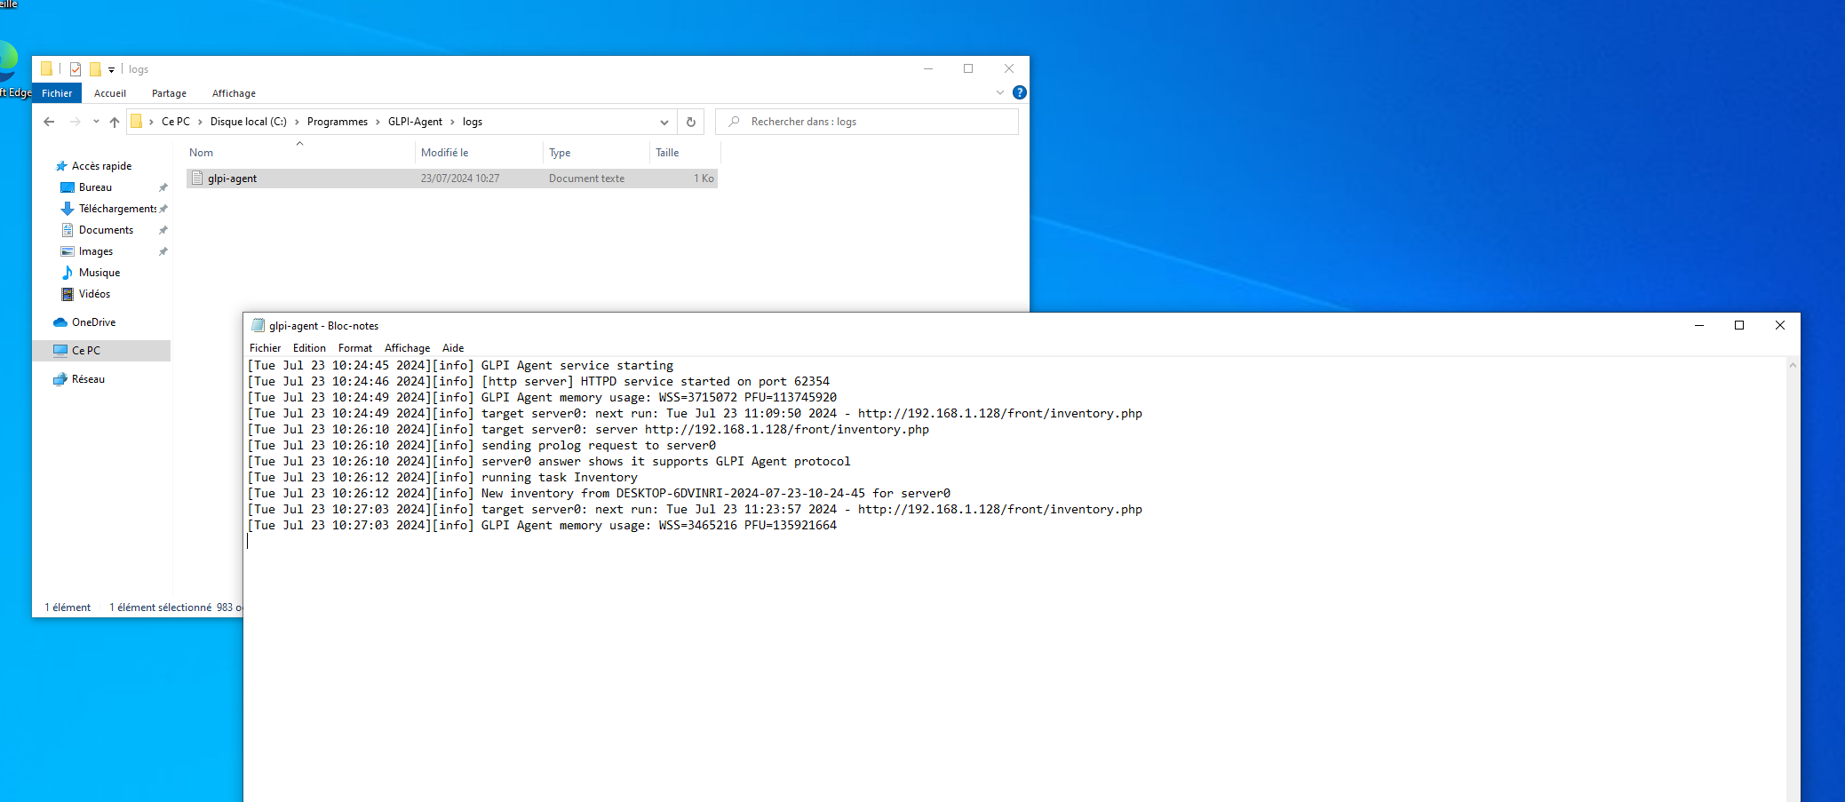

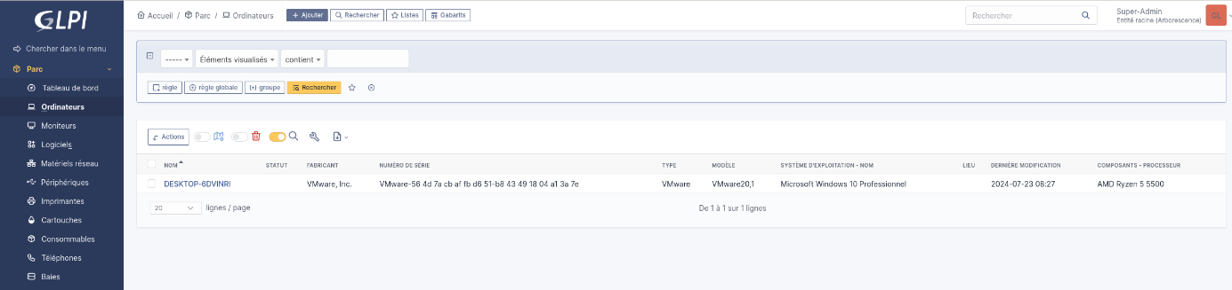

## Création des Utilisateurs

Nous allons créer 2 utilisateurs **Pierre & Pierrot**, ayant un profil technicien.

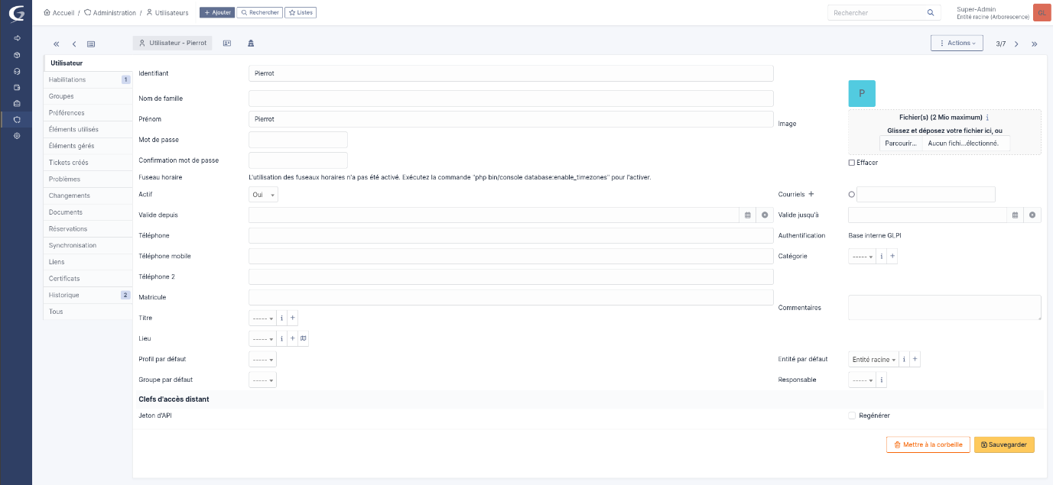

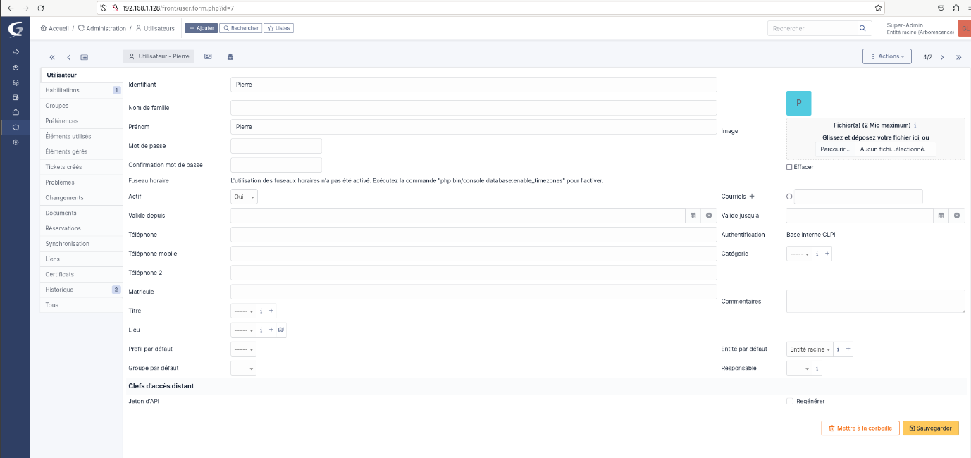

Par la suite nous allons créer 2 utilisateurs, **Jean & Jeanne** ayant un profil permettant uniquement de créer des tickets d’incidents (Utilisateur).

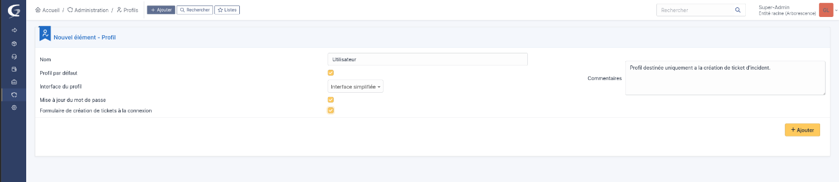

# **CAHIER DES CHARGES**

## CRÉATION DES TICKETS VIA GLPI :

Nous allons créer des tickets dans différentes catégories (Internet, accès aux ressources, impression etc.) par les utilisateurs Jean et Jeanne.

### Création des catégories ITIL

Nous allons créer différentes catégories Internet, accès aux ressources, impression etc. Les catégories permettent d’évaluer sur quel composant de l’infrastructure se situe l’incident. Si le technicien n’a pas la compétence ou la capacité à résoudre l’incident, cette catégorisation permet d’identifier le groupe de support vers lequel l’incident sera à diriger : Internet.

### Création des tickets par Jeanne

Nous allons créer des tickets dans différentes catégories (Accès Internet, Accès Ressources, Impression et Matériel HS) par les utilisateurs Jean et Jeanne.

## RESOLUTION DES TICKET VIA GLPI

Nous allons nous connecter avec un profil autorisé à gérer les tickets et les affecter aux techniciens Pierre et/ou Pierrot chargés de les résoudre.

### Attribution des tickets par l’administrateur

Nous allons sélectionner l’ensemble des tickets et leurs ajouter un acteur. Nous allons ainsi les attribuer à Pierre qui aura la charge de les résoudre.

### Résolution des tickets par Pierre

Nous pouvons ainsi vérifier que l’ensembles des tickets a été attribué à Pierre

### Demande de validation des tickets par Pierre

L’ensemble des tickets ont bien été résolus par pierre puis clôturé après validation par d’administrateur.

# **BILAN**

Nous avons mis en place une solution de gestion des Biens et des configurations (Gestion de parc) et une solution de gestion des incident (Gestion des inciden

**Gestion de parc :**

* Nous avons ainsi installé et configuré un logiciel de gestion de parc et détailler la procédure d’installation du logiciel de gestions de parc et d’incidents dans l’environnement Linux
* Nous avons montré l’installation des éventuels agents sur un poste client et vérifier que le poste est bien répertorié dans le logiciel de gestion de parc.

**Gestion des incidents :**

* Nous avons créé 2 utilisateurs, Pierre & Pierrot ayant un profil de technicien (notion de profil utilisateur).
* Nous avons créé 2 utilisateurs, Jean & Jeanne ayant un profil permettant uniquement de créer des tickets d’incidents.
* Nous avons créé des tickets dans différentes catégories (Internet, accès aux ressources, impression etc.) par l’utilisateur Jeanne.
* Nous nous sommes connectés avec un administrateur autorisé à gérer les tickets et les affecter au technicien Pierre chargé de les résoudre.
* Nous avons Clôturé un incident (gestion et suivi des incidents) et l’avons répertorié dans une base de connaissance.

# **VI) SUPPLEMENT**

Après plusieurs tests, j’ai pu mettre en place GLPI dans mon entreprise, ce qui m’a permis de découvrir d’autres fonctionnalités de cet outil open source.

J’ai configuré une liaison entre Azure AD et mon GLPI via OAuth pour les comptes IMAP.

Grâce à cette connexion, je peux maintenant permettre aux utilisateurs de se connecter à GLPI en utilisant leurs identifiants Azure AD, ceux qu'ils utilisent déjà pour Office 365, ce qui leur simplifie l’accès sans avoir besoin de gérer plusieurs mots de passe.

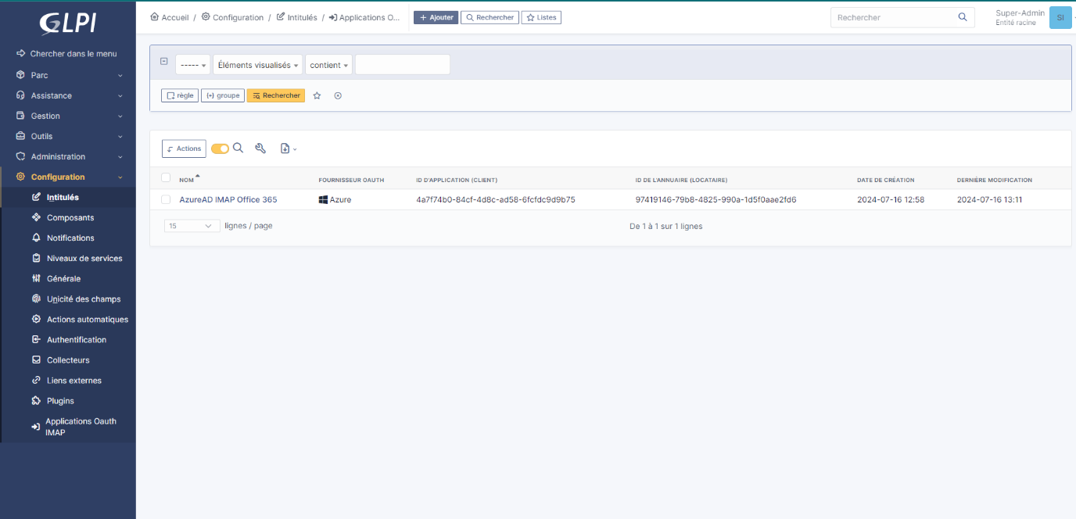

Cette intégration me permet aussi d’accéder aux boîtes e-mail des utilisateurs via IMAP, de manière sécurisée, afin de créer des tickets dans GLPI à partir des courriels reçus. En plus, je peux gérer les utilisateurs de manière centralisée : si un compte est désactivé dans Azure AD, cela coupe aussi l’accès à GLPI, ce qui renforce la sécurité.

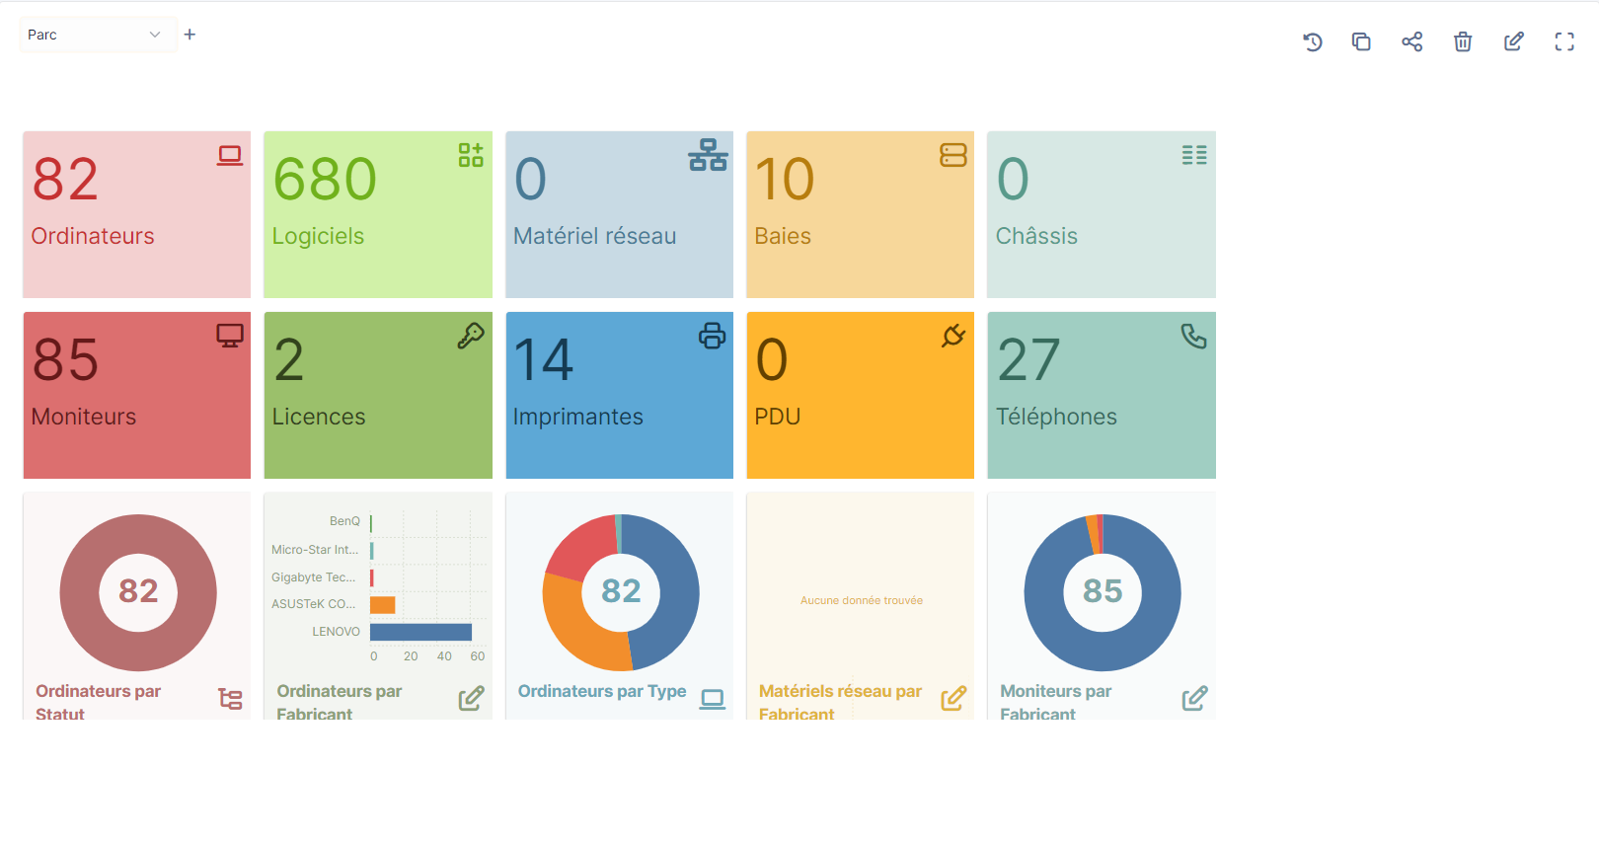

Via cette interface, je peux voir quasiment l’intégralité du matériel en fonction dans l’infrastructure de mon entreprise. Elle me donne une vision claire de tous les équipements enregistrés et me permet de gérer efficacement le parc informatique.